CINEAPP
Desktop aplikacija za bioskope

Specifikacija zahteva

Verzija 1.0
Pregled izmena
Datum | Verzija | Opis | Autor
17.11.2017 | Nacrt | Inicijalna verzija | Melisa Hot, Samra Camić
21.11.2017 | 1.0 | Dopunjena i prerađena verzija | Melisa Hot, Samra Camić

Sadržaj
1. Cilj dokumenta 4
2. Opseg dokumenta 4
3. Reference 4
4. Pregled slučajeva korišćenja 4
5. Profili korisnika 7
5.1 Posetilac bioskopa 7
5.2 Administrator 7
6. Opis slučajeva korišćenja 7
6.1 Prijavljivanje na sistem 7
6.2 Pregled informacija o premijerama filmova 8
6.3 Pregled spiska filmova po žanru 9
6.4 Pregled informacija o vrstama i cenama karata 9
6.5 Unos vrste i cene karata 10
6.6 Ažuriranje vrste i cene karata 10
6.7 Pregled dnevnog repertoara 11
6.8 Prikaz liste filmova po nazivu 11
6.9 Prikaz liste filmova po datumu prikazivanja 12
6.10 Pregled informacija o filmu 12
6.11 Unos podataka o filmu 13
6.12 Ažuriranje podataka o filmu 14
6.13 Brisanje podataka o filmu 14
6.14 Unos dnevnog repertoara 15
6.15 Ažuriranje dnevnog repertoara 16
6.16 Zauzimanje slobodnih mesta 17
6.17 Oslobađanje zauzetih mesta 17
7. Dodatni zahtevi 18
7.1 Funkcionalnost 18
7.2 Upotrebivost 18
7.3 Pouzdanost 18
7.4 Performanse 18
7.5 Podrška i održavanje 19
7.6 Ograničenja 19

Specifikacija zahteva

Cilj dokumenta
Cilj ovog dokumenta je specifikacija zahteva u pogledu detaljnog opisa slučajeva korišćenja CINEAPP aplikacije.

Opseg dokumenta
Dokument se odnosi na CINEAPP desktop aplikaciju koja će biti razvijena od strane tima MATRIX. CINEAPP predstavlja skraćenicu za desktop aplikaciju za bioskop. Namena sistema je efikasno prezentovanje, kreiranje i održavanje sadržaja vezanih za rad jednog bioskopa.

Reference
Spisak korišćene literature:
- CINEAPP – Predlog projekta, MATRIX-CINEAPP-01, V1.0, 2017, MATRIX.
- CINEAPP – Planirani raspored aktivnosti na projektu, V1.0, 2017, MATRIX.
- CINEAPP – Plan realizacije projekta, V1.0, 2017, MATRIX.
- CINEAPP – Vizija sistema, V1.0, 2017, MATRIX.

Pregled slučajeva korišćenja
Osnovni UML dijagram koji prikazuje korisnike i slučajeve korišćenja CINEAPP aplikacije prikazan je na sledećoj slici:
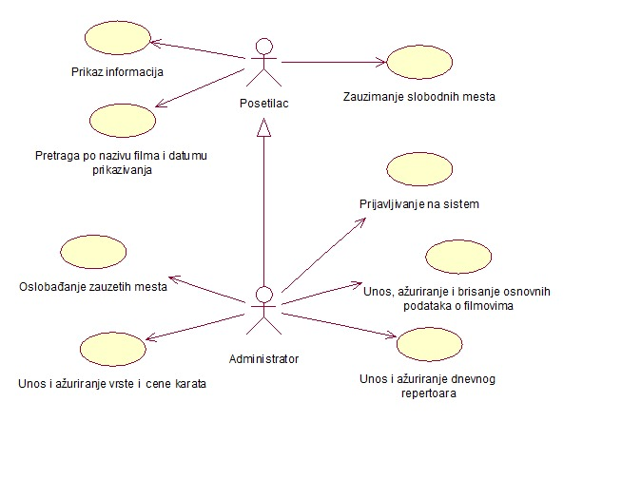
Slučajevi korišćenja prikaz informacija, unosa, ažuriranja i brisanja osnovnih podataka o filmovima, pretrage po nazivu filma i datumu prikazivanja, unosa i ažuriranja dnevnog repertoara i unosa i ažuriranja vrste i cene karata obuhvataju složenije radnje koje se mogu dalje razložiti na pojedinačne slučajeve korišćenja.
Detaljni UML dijagram za slučaj korišćenja prikaz informacija je prikazan na sledećoj slici:

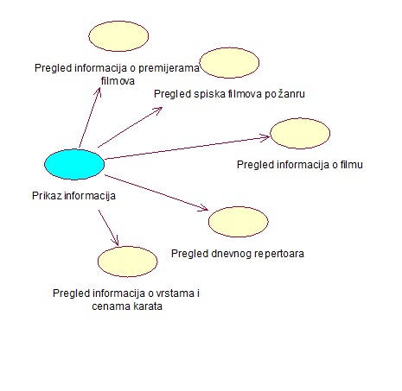
Detaljni UML dijagram za slučaj korišćenja unosa, ažuriranja i brisanja osnovnih podataka o filmovima je prikazan na sledećoj slici:

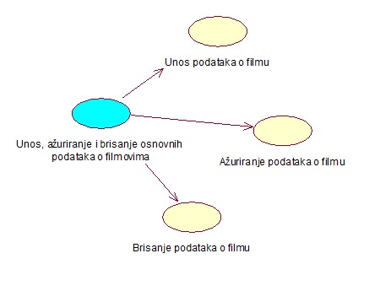

Detaljni UML dijagram za slučaj korišćenja pretrage po nazivu filma i datumu prikazivanja je prikazan na sledećoj slici:
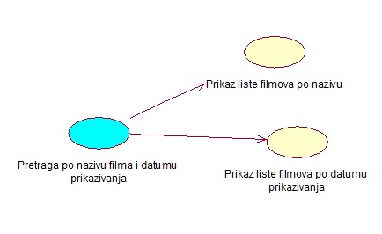
Detaljni UML dijagram za slučaj korišćenja unosa i ažuriranja dnevnog repertoara je prikazan na sledećoj slici:
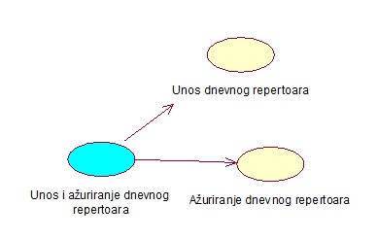
Detaljni UML dijagram za slučaj korišćenja unosa i ažuriranja vrste i cene karata je prikazan na sledećoj slici:

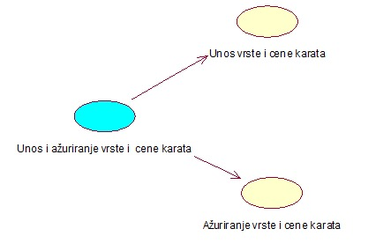

Profili korisnika
Identifikovani su sledeći profili korisnika aplikacije CINEAPP:

Posetilac bioskopa
Posetilac bioskopa je osnovni profil korisnika koji sa najmanjim skupom funkcionalnosti na raspolaganju. Korisnici ovog tipa pristupaju aplikaciji u cilju pregleda informacija koje su dostupne. Pristup aplikaciji u ulozi posetioca je slobodan, tj. ne zahteva prethodno prijavljivanje na sistem.

Administrator
Administrator je specijalni profil korisnika koji ima pristup svim funkcionalnostima aplikacije, tj. može se naći u ulozi bilo kog korisnika aplikacije. Administratorski profil je uveden kako bi se obezbedila što veća fleksibilnost u pogledu mogućnosti ažuriranja sadržaja aplikacije.

Opis slučajeva korišćenja

Prijavljivanje na sistem
Kratak opis:
Prijavljivanje korisnika na sistem u cilju pristupa specifičnim funkcijama koje zahtevaju autorizaciju.
Akteri:
Administrator.
Preduslovi:
Pokretanje aplikacije.
Osnovni tok:
- Korisnik bira formu Administrator.
- Prikazuje se forma za unos lozinke.
- Korisnik unosi lozinku, te nakon toga aktivira komandu Prijavi se.
- Uneti podatak se proverava [izuzetak: Uneli ste pogrešnu lozinku. Pokušajte ponovo. ].
- Prikazuje se početna strana.
Izuzeci:
[Uneli ste pogrešnu lozinku. Pokušajte ponovo.] Prikazuje se obaveštenje na formi za unos lozinke.
Posledice:
Korisnik je prijavljen na sistem i ima pristup svim funkcijama sistema.
Dijagram sekvence:
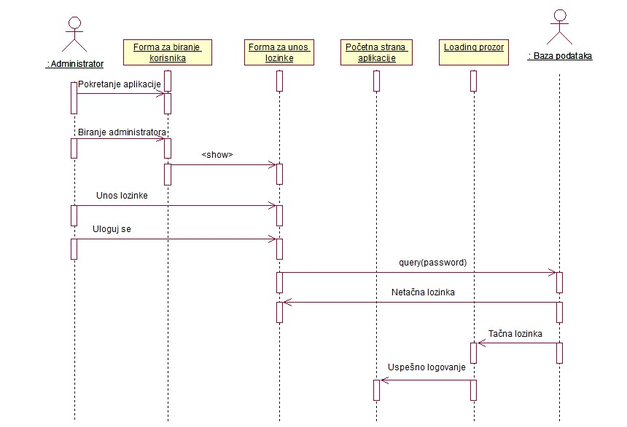

Pregled informacija o premijerama filmova
Kratak opis:
Prikaz stranice sa informacijama o filmovima koji će se prikazivati u narednom periodu (2 meseca).
Akteri:
Posetilac bioskopa, Administrator.
Preduslovi:
Otvaranje kartice pod nazivom USKORO.
Osnovni tok:
- Korisnik bira karticu USKORO.
- Prikazuje se informacije o premijerama filmova.
Izuzeci:
Nema.
Posledice:
Tekuća stranica je stranica sa informacija o premijerama filmova.
Dijagram sekvence:
...

Pregled spiska filmova po žanru
Kratak opis:
Prikaz liste filmova po žanru: horor, drama, akcija, dečiji, misterije, kriminalistički, komedije, noučno-fantastični, ljubavni.
Akteri:
Posetilac bioskopa, Administrator.
Preduslovi:
Odabir kartice pod nazivom FILMOVI.
Osnovni tok:
- Korisnik bira karticu FILMOVI.
- Prikazuje se lista sa žanrovima.
- Korisnik bira jedan od ponuđenih žanrova.
- Prikazuje se stranica sa listom filmova odabranog žanra.
Izuzeci:
Nema.
Posledice:
Tekuća stranica je stranica sa spiskom filmova određenog žanra.
Dijagram sekvence:
...

Pregled informacija o vrstama i cenama karata
Kratak opis:
Prikaz stranice sa informacijama o vrstama i cenama karata.
Akteri:
Posetilac bioskopa, Administrator.
Preduslovi:
Odabir kartice pod nazivom CENE KARATA.
Osnovni tok:
- Izbor kartice CENE KARATA.
- Prikazuje se stranica sa informacijama o cenovniku i vrstama karata.
Izuzeci:
Nema.
Posledice:
Tekuća stranica je stranica sa podacima o vrstama i cenama karata.
Dijagram sekvence:
...

Unos vrste i cene karata
Kratak opis:
Dodavanje podataka o vrstama i cenama karata.
Akteri:
Administrator.
Preduslovi:
Korisnik je prijavljen na sistem.
Osnovni tok:
- Korisnik bira opciju za prikaz stranice sa informacijama o vrstama i cenama karata tj. bira karticu CENE KARATA.
- Prikazuje se stranica sa podacima.
- Korisnik bira opciju za unos nove vrste ili cene karte.
- Prikazuje se forma za dodavanje.
- Nakon unosa zahtevanih podataka korisnik aktivira komandu Dodaj.
- Vrši se provera podataka [izuzetak: podaci nisu validni].
- Vrši se ažuriranje baze podataka.

Izuzeci:
[Podaci nisu validni] Prikazuje se poruka o greški na formi za unos podataka o vrstama i cenama karata.
Posledice:
Nova vrsta ili cena karte je dodata.
Dijagram sekvence:
...

Ažuriranje vrste i cene karata
Kratak opis:
Izmena podataka o vrstama i cenama karata.
Akteri:
Administrator.
Preduslovi:
Korisnik je prijavljen na sistem.
Osnovni tok:
- Korisnik bira karticu CENE KARATA u kojoj se nalaze informacije o cenovniku i vrstama karata.
- Prikazuje se stranica sa podacima.
- Korisnik bira opciju izmena podataka.
- Prikazuje se forma za ažuriranje podataka.
- Korisnik unosi željene izmene i aktivira komandu Sačuvaj.
- Vrši se provera unetih podataka [izuzetak: podaci nisu validni].
- Vrši se ažuriranje podataka u bazi podataka.
Izuzeci:
[Podaci nisu validni] Prikazuje se poruka o greški na formi za unos podataka o vrstama i cenama karata.
Posledice:
Podaci o fimovima su ažurirani.
Dijagram sekvence:
...

Pregled dnevnog repertoara
Kratak opis:
Prikaz stranice sa listom filmova koji će se prikazivati tog dana.
Akteri:
Posetilac bioskopa, Administrator.
Preduslovi:
Odabir kartice pod nazivom REPERTOAR.
Osnovni tok:
- Korisnik bira karticu REPERTOAR.
- Prikazuje se stranica sa listom filmova koji se prikazuju u bioskopu tog dana.
Izuzeci:
Nema.
Posledice:
Tekuća stranica je stranica sa listom filmova koji se prikazuje tog dana.
Dijagram sekvence:
...

Prikaz liste filmova po nazivu
Kratak opis:
Prikaz stranice sa listom filmova po nazivu.
Akteri:
Posetilac bioskopa, Administrator.
Preduslovi:
Odabir pretrage po nazivu.
Osnovni tok:
- Korisnik bira pretragu po nazivu i unosi naziv filma.
- Prikazuje se lista filmova po nazivu.
Izuzeci:
Nema.
Posledice:
Tekuća stranica je stranica listom filmova po nazivu.
Dijagram sekvence:
...

Prikaz liste filmova po datumu prikazivanja
Kratak opis:
Prikaz liste filmova koji se prikazuju u bioskopu određenog datuma.
Akteri:
Posetilac bioskopa, Administrator.
Preduslovi:
Odabir pretrage po datumu.
Osnovni tok:
- Korisnik bira pretragu po datumu i unosi datum u polje za pretragu.
- Prikazuje se stranica sa listom filmova koji se prikazuju unetog datuma.
Izuzeci:
Nema.
Posledice:
Tekuća stranica je stranica sa listom filmova koji se prikazuju određenog datuma.
Dijagram sekvence:
...

Pregled informacija o filmu
Kratak opis:
Prikaz stranice sa informacijama o određenom filmu.
Akteri:
Posetilac bioskopa, Administrator.
Preduslovi:
Nema.
Osnovni tok:
- Izbor određenog filma može se izvršiti na sledeće načine:
- putem pretrage :
-unošenjem naziva u polje za pretragu, prikazuje se stranica sa listom filmova unetog naziva a zatim izborom željenog filma pristupa se informacijama o filmu;
-unošenjem datuma u polje za pretragu, prikazuje se stranica sa listom filmova unetog datuma a zatim izborom željenog filma pristupa se informacijama o filmu;
- izborom kartice USKORO – prikazuje se stranica sa listom premijera filmova, a zatim odabirom filma se pristupa informacijama istog;
- izborom kartice FILMOVI – prikazuje se stranica sa listom žanrova, izborom određenog žanra pristupa se listi filmova istog a klikom na određeni film se pristupa informacijama o filmu;
- izborom kartice REPERTOAR – prikazuje se lista filmova koji se prikazuju tog dana, a izborom određenog filma se može pristupiti informacijama o istom,
- Prikazuju se podaci o određenom filmu.
Izuzeci:
Nema.
Posledice:
Tekuća stranica je stranica sa informacijama o izabranom filmu.
Dijagram sekvence:
...

Unos podataka o filmu
Kratak opis:
Dodavanje novog filma odnosno unos sledećih informacija o filmu: ID filma, naziv filma, godina, trajanje, žanr, slika, opis, režiser, uloge, datum i vreme prikazivanja, projekcija.
Akteri:
Administrator.
Preduslovi:
Korisnik je prijavljen na sistem.
Osnovni tok:
- Korisnik bira opciju za prikaz stranice sa informacijama filmova tj. bira karticu FILMOVI.
- Prikazuje se stranica sa listom filmova sortiranim po žanrovima.
- Korisnik bira opciju za unos novog filma.
- Prikazuje se forma za dodavanje novog filma.
- Nakon unosa zahtevanih podataka korisnik aktivira komandu Dodaj.
- Vrši se provera podataka [izuzetak: podaci o filmu nisu validni].
- Vrši se ažuriranje baze podataka.
Izuzeci:
[Podaci o filmu nisu validni] Prikazuje se poruka o greški na formi za unos podataka o filmu.
Posledice:
Novi film je dodat.
Dijagram sekvence:
...

Ažuriranje podataka o filmu
Kratak opis:
Izmena podataka o filmu.
Akteri:
Administrator.
Preduslovi:
Korisnik je prijavljen na sistem.
Osnovni tok:
- Korisnik bira karticu FILMOVI u kojoj se nalazi lista filmova sortiranim po žanrovima.
- Prikazuje se stranica sa listom filmova i podacima o filmovima.
- Korisnik bira opciju izmena podataka.
- Prikazuje se forma za ažuriranje podataka.
- Korisnik unosi željene izmene i aktivira komandu Sačuvaj.
- Vrši se provera unetih podataka [izuzetak: podaci nisu validni].
- Vrši se ažuriranje podataka u bazi podataka.
Izuzeci:
[Podaci nisu validni] Prikazuje se poruka o greški na formi za unos podataka o filmu.
Posledice:
Podaci o filmu su ažurirani.
Dijagram sekvence:
...

Brisanje podataka o filmu
Kratak opis:
Brisanje podataka o filmu.
Akteri:
Administrator.
Preduslovi:
Korisnik je prijavljen na sistem.
Osnovni tok:
- Korisnik bira opciju za prikaz spiska filmova sortirani po žanrovima tj. karticu FILMOVI.
- Prikazuje se stranica sa listom filmova.
- Korisnik bira određeni film.
- Prikazuju se informacije o odabranom filmu.
- Korisnik bira opciju za brisanje filma.
- Prikazuje se poruka kojom se zahteva potvrda brisanja.
- Korisnik potvrđuje da želi da obriše film.
Izuzeci:
Nema.
Posledice:
Podaci o filmu su obrisani.
Dijagram sekvence:
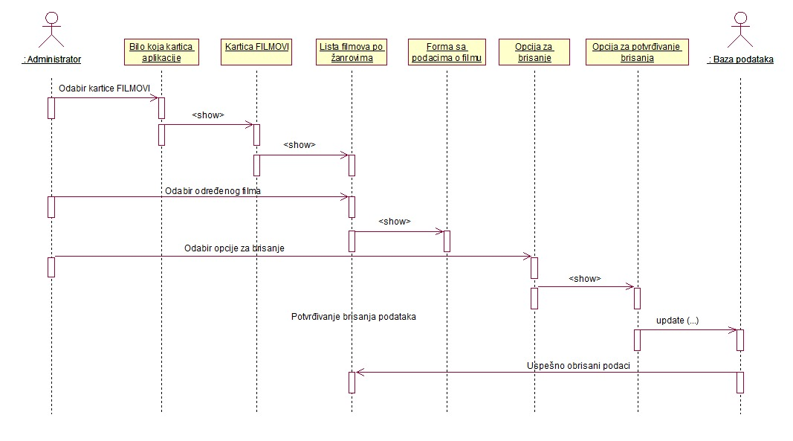

Unos dnevnog repertoara
Kratak opis:
Dodavanje nove liste filmova koji će se prikazivati tog dana.
Akteri:
Administrator.
Preduslovi:
Korisnik je prijavljen na sistem.
Osnovni tok:
- Korisnik bira opciju za prikaz stranice sa dnevnim repertoarom tj. bira karticu REPERTOAR.
- Prikazuje se stranica sa repertoarom.
- Korisnik bira opciju za dodavanje datuma.
- Prikazuje se forma za dodavanje datuma.
- Nakon unosa zahtevanog podatka korisnik aktivira komandu Dodaj.
- Vrši se provera podatka [izuzetak: podatak nije validan].
- Vrši se ažuriranje baze podataka.
- Preko baze podataka formira se lista filmova koji se prikazuju datuma kojeg smo uneli.
Izuzeci:
[Podatak nije validan] Prikazuje se poruka o greški na formi za unos datuma.
Posledice:
Nova lista filmova koji će se gledati tog dana je dodata.
Dijagram sekvence:
...

Ažuriranje dnevnog repertoara
Kratak opis:
Izmena dnevnom repertoaru.
Akteri:
Administrator.
Preduslovi:
Korisnik je prijavljen na sistem.
Osnovni tok:
- Korisnik bira opciju za prikaz stranice sa dnevnim repertoarom.
- Prikazuje se stranica sa dnevnim repertoarom
- Korisnik bira opciju za izmenu podataka o repertoaru.
- Prikazuje se forma za ažuriranje podataka sa liste filmova.
- Korisnik unosi željene izmene i aktivira komandu Sačuvaj.
- Vrši se provera unetih podataka [izuzetak: podaci o dodatim izmenama u listi nisu validni].

Izuzeci:
[Podaci o dodatim izmenama u listu nisu validni] Prikazuje se poruka o greški na formi za unos dnevnog repertoara.
Posledice:
Dnevni repertoar je izmenjen.
Dijagram sekvence:
...

Zauzimanje slobodnih mesta
Kratak opis:
Mogućnost odabira mesta od strane korisnika.
Akteri:
Posetilac bioskopa, Administrator.
Preduslovi:
Odabir kartice pod nazivom MESTA.
Osnovni tok:
- Korisnik bira opciju za prikaz slobodnih i zauzetih mesta.
- Traži se unos ID filma koji je izabran od strane korisnika.
- Korisnik unosi željeni ID.
- Vrši se provera unetog podatka [izuzetak: ID ne postoji].
- Prikazuju se sva slobodna i zauzeta mesta.
- Korisnik vrši odabir mesta čekiranjem na slobodna polja [izuzetak: korisnik bira već zauzeta polja].
- Nakon završenog čekiranja korisnik potvrđuje odabir klikom na dugme OK.
- Završen odabir mesta.
Izuzeci:
[ID ne postoji] Prikazuje se poruka o greški na formi za unos ID filma.
[Mesto je zauzeto] Prikazuje se poruka o greški na formi za odabir mesta.
Posledice:
Odabir mesta završen.
Dijagram sekvence:
...

Oslobađanje zauzetih mesta
Kratak opis:
Mogućnost oslobađanja zauzetih mesta.
Akteri:
Administrator.
Preduslovi:
Odabir kartice pod nazivom MESTA.
Osnovni tok:
- Korisnik bira opciju za prikaz mesta.
- Traži se unos ID filma koji je izabran od strane korisnika.
- Korisnik unosi ID.
- Vrši se provera unetog podatka [izuzetak: ID ne postoji].
- Prikazuju se sva slobodna i zauzeta mesta.
- Korisnik bira formu Oslobodi.
- Izvršeno oslobađanje svih mesta.
Izuzeci:
[ID ne postoji] Prikazuje se poruka o greški na formi za unos ID filma.
Posledice:
Mesta su oslobođena.
Dijagram sekvence:
...

Dodatni zahtevi

Funkcionalnost
U ovom odeljku su specificirani funkcionalni zahtevi koji su zajednički za više slučajeva korišćenja.
CINEAPP aplikacije ne zahteva nikakve dodatne funkcionalnosti.

Upotrebivost
U ovom odeljku su specificirani zahtevi koji su vezani za, ili utiču na upotrebivosti sistema koji se razvija.
Korisnički interfejs prilagođen korisniku:
Korisnički interfejs CINEAPP aplikacije će biti dizajniran tako da bude omogućeno jednostavno i intuitivno korišćenje bez potrebe za organizovanjem dodatne obuke.

Pouzdanost
U ovom odeljku su specificirani zahtevi u pogledu pouzdanosti sistema koji se razvija.
Dostupnost:
CINEAPP aplikacija će biti dostupan 12 časa dnevno, 7 dana u nedelji. Vreme kada aplikacija nije dostupan ne sme da pređe 10%.
Srednje vreme između otkaza:
Srednje vreme između dva sukcesivna otkaza ne sme da padne ispod 120 sati.

Performanse
U ovom odeljku su specificirani zahtevi koji definišu željene performanse sistema koji se razvija.
Vreme odziva za pristup bazi podataka:
Vreme potrebno za pristupanje bazi podataka u cilju izvršenje nekog upita ne sme da veće od 5 sekundi.

Podrška i održavanje
U ovom odeljku su specificirani zahtevi koji treba da poboljšaju stepen podrške i mogućnost održavanja sistema koji se razvija.
CINEAPP aplikacija ne zahteva posebnu podršku i održavanje.

Ograničenja
U ovom odeljku su specificirana ograničenja kojih se treba pridržavati pri projektovanju sistema koji se razvija.
Hardverska platforma:
Klijentski deo sistema treba da ima mogućnost izvršavanja na bilo kom PC računaru sa minimum Pentium III procesorom i 512 MB RAM memorije.
Serverski deo sistema će raditi na PC računaru sa procesorom Pentium IV i 1GB RAM memorije.

